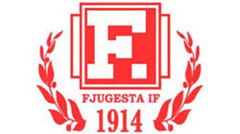

Verksamhetsberättelse 2021

FJUGESTA IF

FOTBOLL LAG 14/15

Vi är 3st tränare och 17st aktiva spelare. Vi har tränat en gång i veckan under hösten och vintern. Vi har medverkat i Sparbankscupen samt haft en träningsmatch mot IF Eker.
/Simon Johansson

